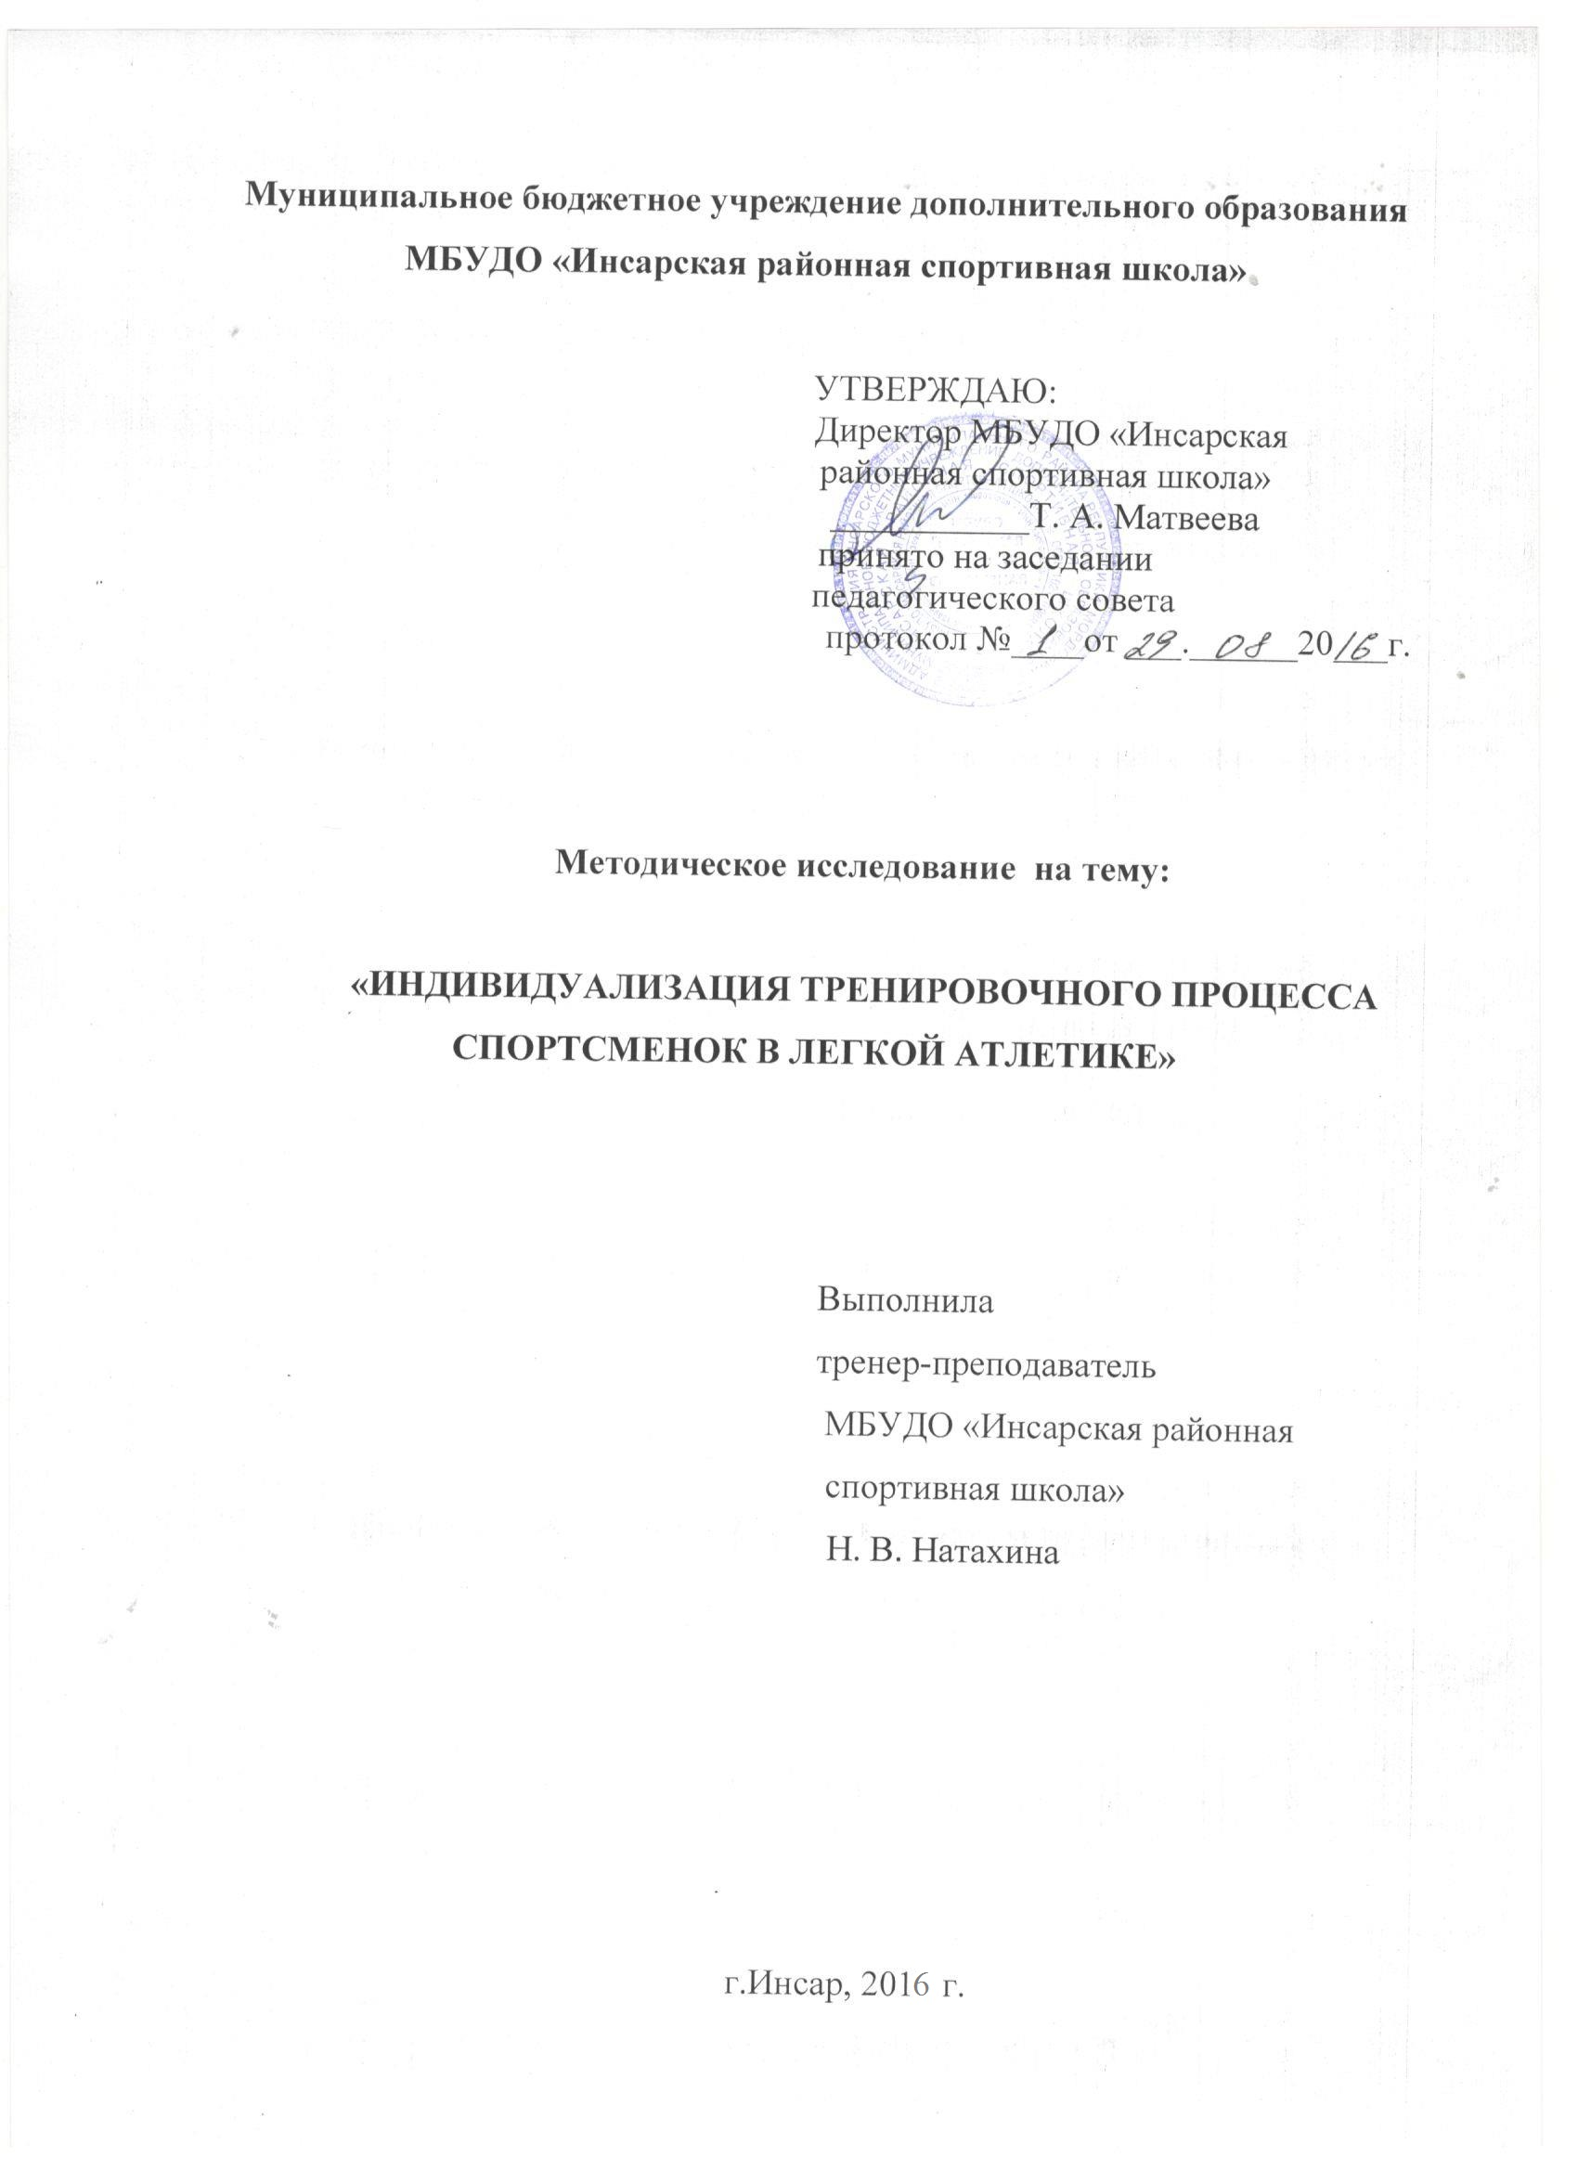
Эффективное решение проблемы индивидуализации подготовки требует отказа от сложившейся практики изолированных, узкопрофессиональных исследований и решительного перехода к их комплексной организации.
В последние десятилетия развитие спорта высших достижений сопровождается все более активным вовлечением в него представительниц женского пола. В настоящее время тренировочный процесс женщин часто строится по общепринятой методике для мужчин, где доминирующим направлением является повышение объемов тренировочных нагрузок. Однако в системе спортивной тренировки, кроме общих положений, существуют особенности, характерные только для женщин, приводящие к различиям в протекании адаптационных процессов в женском организме, и связанные с их индивидуальными проявлениями.
Все сказанное определяет актуальность и необходимость данного исследования, посвященного изучению возможности индивидуализации тренировочного процесса женщин в легкой атлетике.
Предмет исследования – система реализации индивидуального подхода к построению учебно-тренировочного процесса женщин-легкоатлеток.
Цель работы – повышение эффективности спортивной подготовки легкоатлеток на основе индивидуализации учебно-тренировочного процесса.
В соответствии с поставленной целью были определены следующие задачи:
1) рассмотретьвозможности реализации принципа индивидуализации в теории и методике спорта;
2) разработать программу индивидуализированной спортивной подготовки легкоатлеток;
3) экспериментально обосновать программу индивидуализации тренировочного процесса спортсменок, специализирующихся в скоростно-силовых видах легкой атлетике, с учетом фаз овариально-менструального цикла.
Рабочая гипотеза –модель индивидуализации подготовки спортсменок в легкой атлетике будет педагогически целесообразной и эффективной для роста спортивного мастерства, если проектировать ее с учетом текущего состояния спортсменок в связи с колебаниями их работоспособности в различных фазах овариально-менструального цикла.
Методы исследования:
1) анализ, систематизация и обобщение данных научно-методической литературы по проблеме исследования;
2) тестирование физических качеств и функционального состояния организма;
3) педагогический эксперимент;
4) методы математической статистики.
Экспериментальное исследование проводилось на базе МБОУ ДОД «Инсарскаярайонная детско-юношеская спортивная школа». Для изучения возможности индивидуализации тренировочного процесса спортсменок, специализирующихся в скоростно-силовых видах спорта, были сформированы 2 группы: контрольная группа (КГ) и экспериментальная группа (ЭГ). В состав групп вошли юные спортсменки в возрасте 15–16 лет, специализирующиеся в беге на дистанции 400 м (стаж занятий не менее 2-х лет).Количественно сформированные группы были представлены следующим образом: КГ– 16 спортсменок, ЭГ –15 спортсменок.
Опытно-экспериментальная работа проводилась с сентября 2014 г. по декабрь 2016 г. в четыре последовательных этапа.
На первом (подготовительном) этапе исследования (май 2014 г. – август 2014 г.) осуществлялся обзор и анализ научно-методической литературы, связанной с проблематикой исследования; определялись цель, объект, предмет, гипотеза, задачи исследования, его методологическая основа. Разрабатывались ключевые направления опытно-экспериментальной работы.
На втором (констатирующем) этапе исследования (сентябрь 2014 г. – сентябрь 2015 г.) осуществлялась разработка индивидуально-дифференциро-ванной методики специальной подготовки девушек-легкоатлеток в годичном цикле тренировок.
На третьем (формирующем) этапе исследования (октябрь 2015 г. – октябрь 2016 г.) было проведено экспериментальное обоснование эффективности предложенной методики подготовки.
На четвертом (заключительном) этапе исследования (ноябрь – декабрь 2016 г.) систематизированы, проанализированы, описаны и обобщены результаты опытно-экспериментального исследования, проведена математическая обработка полученных данных, а также оформление выводов по результатам выполненной работы.
В процессе выполнения работы использовались следующие методы исследования:
–анализ, систематизация и обобщение данных научно-методической литературы по проблеме исследования;
–тестирование физических качеств и функционального состояния организма;
– педагогический эксперимент;
– методы математической статистики
Педагогический эксперимент. Для реализации принципа индивидуализации спортивной тренировки юных легкоатлеток были разработаны модели организации подготовки, проверенные в серии педагогических экспериментов на спортсменках, специализирующихся в скоростно-силовых видах легкой атлетики (бег на короткие дистанции) и составивших КГ и ЭГ.
Для этого каждый педагогический эксперимент, где участвовали спортсменки, специализирующиеся в скоростно-силовых видах легкой атлетики, проводился в два этапа.
На первом этапе, в течение года (декабрь 2014 г. – декабрь2015 г.), с помощью методики для оценки основных проявлений мышц и прыжковых тестов определялась взаимосвязь между величиной задаваемой тренировочной нагрузки и состоянием спортсменки. Регистрировались выполняемая тренировочная нагрузка по группам основных средств, применяемых в данном виде легкой атлетики, и индивидуализированное воздействие ее на организм спортсменки. Тестирования проводились два, а на отдельных этапах три раза в месяц, без вмешательства в ход подготовки.
Исследования показали, что форма взаимосвязи между состоянием отдельной спортсменки и тренировочной нагрузкой неоднозначна и чрезвычайно сложна. Между тем принятие решений, направленных на выбор оптимального варианта организации тренировки для достижения заданного уровня специальной работоспособности той или иной конкретной спортсменки, требует знания особенностей динамики ее конкретного состояния. Именно последнее выступает в качестве главного фактора, определяющего содержание, объем и распределение тренирующих воздействий в структурных образованиях годичного цикла подготовки и является ключом к научному решению проблемы индивидуализации тренировки, а также управлению ее ходом.
По окончании первого этапа эксперимента анализировались полученные результаты и на их основе, а также исходя из календаря соревнований и задач подготовки на следующий год, разрабатывалась перспективная индивидуальная модель динамики состояния спортсменки и система тренирующих воздействий для ее реализации. При этом подготовка планировалась с расчетом, прежде всего, на вполне конкретную (и заранее предполагаемую) ориентацию в индивидуальной динамике уровня специальной подготовленности той или иной спортсменки и была организована таким образом, чтобы достичь желаемого уровня соответствующих показателей к моменту наиболее ответственных соревнований в сезоне.
Целью второго (формирующего) этапа педагогического эксперимента(октябрь 2015 г. – октябрь 2016 г.) было увеличение мощности работы организма спортсменки в специализированном двигательном режиме, что интегративно обеспечивало прирост спортивного мастерства юных легкоатлеток. При этом стратегическая линия тренировочного процесса для этого предусматривала приоритетное повышение моторного потенциала спортсменки и совершенствование умения его эффективно использовать в соревновательном упражнении (бег).
Основная методологическая направленность индивидуализации подготовки спортсменок на втором этапе педагогического эксперимента заключалась в такой организации (взаимосвязи и упорядоченности во времени) тренирующих воздействий, чтобы работа над преимущественным повышением мощности специфической работоспособности спортсменки была детерминирована ее индивидуальными морфофункциональными особенностями и адекватна динамике текущего состояния организма.
Целевые задачи этапов предусматривали изменение состояния спортсменки в необходимом направлении и на должную величину. Последнее достигалось с помощью конкретной программы тренировочной нагрузки, основными критериями эффективности которой выступали:
– содержание (состав средств и методов);
– объем и интенсивность (определяющие количественный параметр нагрузки);
– организация (распределение и упорядочение нагрузки во времени).
Результаты педагогического эксперимента, направленного на изучение динамики состояния легкоатлеток в зависимости от организации тренировочных воздействий скоростно-силовой направленности, показали, что на завершающем этапе исследования в обеих наблюдаемых группах произошли некоторые изменения показателей в выполнении контрольно-педагогических тестов (таблица 2.3).

Прирост показателей в контрольно-педагогических тестах
у спортсменок КГ и ЭГ за время формирующего эксперимента
№  п/п | Тест | КГ |  | ЭГ |  | Достоверность различий
 |  | исх. | кон. | исх. | кон.
 |  | 1 | 2 | 3 | 4
1 | 2 | 3 | 4 | 5 | 6 | 7
1 | Прыжок в длину с места, см | 2,29  ±0,21 | 2,31  ±0,18 | 2,32  ±0,13 | 2,45  ±0,21 | р₁₋₂>0,05  р₃₋₄<0,05  р₂₋₄<0,05
2 | Тройной прыжок с места, см | 6,90  ±0,41 | 6,95  ±0,34 | 6,94  ±0,38 | 7,45  ±0,29 | р₁₋₂>0,05  р₃₋₄<0,05  р₂₋₄<0,05
3 | Прыжки с ноги на ногу на дистанции 30 м, усл. ед. | 56,63  ±4,32 | 57,31  ±5,21 | 56,62  ±4,61 | 62,32  ±5,01 | р₁₋₂>0,05  р₃₋₄<0,05  р₂₋₄<0,05
4 | Бег 30 м  с низкого старта, с | 4,62  ±0,28 | 4,60  ±0,32 | 4,63  ±0,30 | 4,44  ±0,28 | р₁₋₂>0,05  р₃₋₄>0,05  р₂₋₄>0,05
5 | Бег 20 м с хода, с | 2,66  ±0,16 | 2,64  ±0,21 | 2,69  ±0,14 | 2,56  ±0,11 | р₁₋₂>0,05  р₃₋₄>0,05  р₂₋₄>0,05
6 | Бег 100 м, с | 13,85  ±0,88 | 13,79  ±1,11 | 13,82  ±0,97 | 12,87  ±1,02 | р₁₋₂>0,05  р₃₋₄<0,05  р₂₋₄>0,05

Продолжение таблицы 2.3
№  п/п | Тест | КГ |  | ЭГ |  | Достоверность различий
 |  | исх. | кон. | исх. | кон.
 |  | 1 | 2 | 3 | 4
1 | 2 | 3 | 4 | 5 | 6 | 7
7 | Время бега  на последних 20 м дистанции 100 м, с | 3,29  ±0,51 | 3,28  ±0,62 | 3,33  ±0,56 | 2,96  ±0,48 | р₁₋₂>0,05  р₃₋₄<0,05  р₂₋₄<0,05
8 | Бросок ядра (4 кг) вперед, м | 10,32  ±0,71 | 10,50  ±0,81 | 10,20  ±0,68 | 10,72  ±0,58 | р₁₋₂>0,05  р₃₋₄<0,05  р₂₋₄>0,05
9 | Бросок ядра (4 кг) назад, м | 11,02  ±0,68 | 11,11  ±0,83 | 10,98  ±0,72 | 11,57  ±0,81 | р₁₋₂>0,05  р₃₋₄<0,05  р₂₋₄>0,05
Примечание: р₁₋₂ – достоверность различия показателей КГ на начальном и завершающем этапах исследования; р₃₋₄ – достоверность различия показателей ЭГ на начальном и завершающем этапах исследования; р₂₋₄ – достоверность различия показателей КГ и ЭГ на завершающем этапе исследования.
Представленные в таблице данные свидетельствуют о том, что у представительниц КГ после 1 года занятий по традиционной программе подготовки обнаружена наметившаяся тенденция к улучшению показателей при выполнении контрольных упражнений (по всем контрольным испытаниям произошли статистически недостоверные изменения – в среднем на 1,7 %).
В значениях показателей выполнения тестовых упражнений представительницами ЭГ произошли более выраженные изменения, которые по 7-мипоказателям из 9-тиоказались статистически достоверными.
В частности, достоверные различия показателей, обнаруженных на начальном этапе исследования и к моменту его завершения, выявлены в ЭГ по результатам выполнения таких упражнений, как «прыжок в длину с места» (на 5,6 %), «тройной прыжок с места» (на 7,3 %), «прыжки с ноги на ногу на дистанции 30 м» (на 10,3 %), «бег 100 м» (на 6,8 %), «время бега на последних 20 м дистанции 100 м» (на 11,1 %), «бросок ядра вперед» (на 5,1 %) и «бросок ядра назад» (5,4 %). Как видно из представленных данных, наибольшие сдвиги отмечены в значениях показателей «прыжок с ноги на ногу на дистанции 30 м на время» и «время бега на последних 20 м дистанции 100 м».
По остальным показателям также была обнаружена положительная динамика в ЭГ, которая, однако, оказалась статистически недостоверной: в упражнении «бег 30 м с низкого старта» – улучшение результата в среднем на 4,1 %, в упражнении «бег 20 м с хода» – на 4,8 %.
Обобщенным критерием оценки разработанной инновационной программы стало достоверное улучшение спортсменками ЭГ результата в беге на 100 м (в среднем на 0,95 с), которое произошло на основе целенаправленного повышения скоростной и скоростно-силовой подготовленности.
Сравнение результатов контрольных упражнений на завершающем этапе экспериментального исследования представительницами КГ и ЭГ обнаружило наличие достоверных различий (р< 0,05) по данным выполнения прыжковых упражнений: «прыжок в длину с места», «тройной прыжок с места» (рисунок 2.1).

Рис. 2.1 – Различия в результатах выполнения упражнений
«прыжок в длину с места» и «тройной прыжок» на завершающем этапе
исследования представительницами КГ и ЭГ.

В упражнении «прыжки с ноги на ногу на дистанции 30 м на время» различия между представительницами КГ и ЭГ на завершающем этапе исследования были наиболее выраженными, по сравнению с другими показателями тестирования (рисунок 2.2).

Рис. 2.2 – Различия в результатах выполнения упражнения
«прыжки с ноги на ногу на дистанции 30 м».

Статистически значимыми были также и различия между КГ и ЭГ в результатах выполнения упражнения «время бега на последних 20 м дистанции 100 м» (рисунок 2.3).

Рис. 2.3 – Различия в результатах выполнения упражнения
«время бега на последних 20 м дистанции 100 м».

Результаты проведенного нами экспериментального исследования свидетельствуют о том, что предложенная нами программа индивидуализации тренировочного процесса спортсменок, специализирующихся в скоростно-силовых видах легкой атлетики, с учетом фаз овариально-менструального цикла, оказалась достаточно эффективной.
Данная последовательность предполагает выполнение следующих условий:
– в скоростно-силовых видах легкой атлетики (в том числе в беге) основные задачи годичного цикла подготовки в целом сводятся к развитию скорости, специальной выносливости и силы; совершенствованию технического мастерства спортсменок;
– в организации тренировочного процесса спортсменок необходимо учитывать специфические биологические особенности женского организма, рассматривая продолжительность индивидуального ОМЦ как мезоцикл, а его отдельные фазы как микроциклы тренировки;
– уровень проявления основных двигательных способностей спортсменок, определяющих спортивный результат, изменяется на протяжении ОМЦ.

